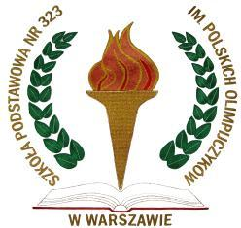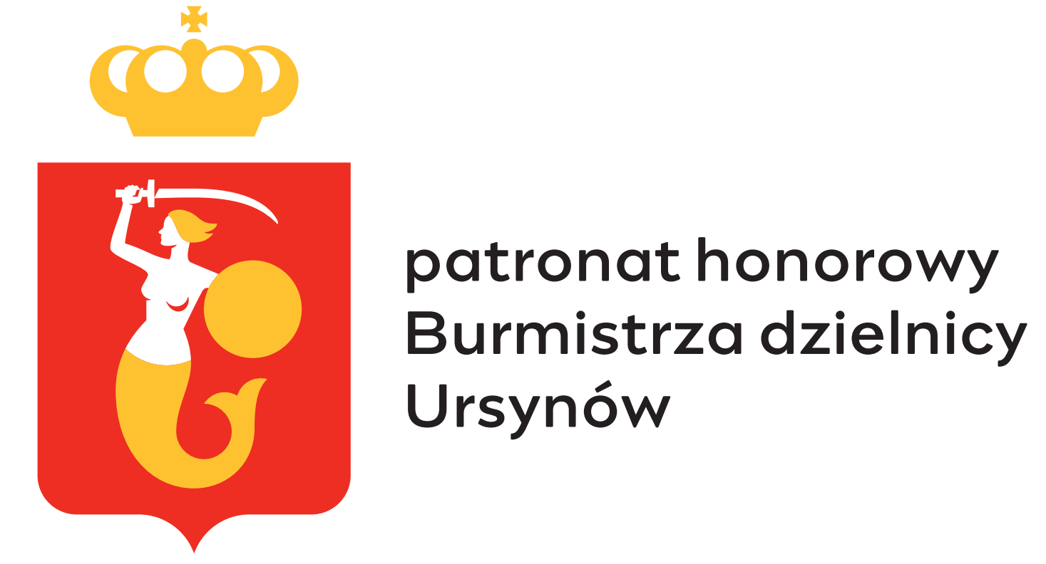

Regulamin
Powiatowego Konkursu Historyczno- Plastycznego
„Dalej chłopcy bierzwa kosy”

Konkurs objął honorowym patronatem Mazowiecki Kurator Oświaty
oraz
Burmistrz dzielnicy Ursynów.

Konkurs organizowany jest z okazji 230. rocznicy wybuchu powstania kościuszkowskiego.

- Organizator Konkursu
Szkoła Podstawowa nr 323 im. Polskich Olimpijczyków w Warszawie, ul. Ludwika Hirszfelda 11.

Dyrektor Szkoły: p.o. Magdalena Berlińska
Koordynator Konkursu: Wioletta Śledziewska
Kontakt:
Sekretariat: tel.: 22 259 40 60, e-mail: sp323@eduwarszawa.pl
Koordynator konkursu: WSledziewska@eduwarszawa.pl
- Cele konkursu
- Zachęcenie uczniów do poznawania historii Polski.
- Kształtowanie u młodzieży poczucia tożsamości narodowej i postawy patriotycznej.
- Promowanie idei wolności oraz suwerenności narodów i państw.
- Pogłębianie wiedzy historycznej uczniów na temat wydarzeń mających wpływ na kształtowanie losów naszej ojczyzny.
- Pobudzenie wyobraźni uczestników konkursu oraz zachęcenie do aktywności twórczej
i poszukiwań własnego artystycznego wyrazu.
- Motywowanie uczniów do rozwijania pasji historycznych i artystycznych.
- Prezentacja uzdolnień i kształtowanie wrażliwości estetycznej.

- Adresaci konkursu
- Konkurs adresowany jest do uczniów klas VI- VIII warszawskich szkół podstawowych.
- Do konkursu mogą przystąpić uczniowie zgłoszeni przez szkołę.
- Warunkiem udziału w Konkursie jest podpisanie przez rodzica/ prawnego opiekuna dziecka biorącego w nim udział „Karty zgłoszenia” stanowiącego załącznik Nr 1 do niniejszego Regulaminu Konkursu i złożenie go wraz z pracą plastyczną.

- Praca konkursowa
- Tematem konkursu jest hasło „Dalej chłopcy bierzwa kosy”. Uczestnicy konkursu powinni wykonać pracę plastyczną prezentującą dowolne wydarzenie, postać, symbol lub miejsce, które związane jest z powstaniem kościuszkowskim.
- Każdy uczestnik może dostarczyć tylko jedną pracę wykonaną indywidualnie.
- Technika prac plastycznych: dowolna praca płaska np. rysunek, plakat, praca malarska, wykonana ołówkiem, węglem, wyklejanka i inne.
- Format prac plastycznych: A3.
- Do pracy na odwrocie należy załączyć metryczkę pracy- Załącznik nr 2 do niniejszego Regulaminu Konkursu.
- Metryczka powinna być wypełniona czytelnie, zawierać tytuł pracy oraz informację, jakiej postaci, wydarzenia, miejsca dotyczy.
- Złożenie pracy jest jednoznaczne z zaakceptowaniem warunków Regulaminu Konkursu.
- Wszystkie prace dostarczone na Konkurs przechodzą na własność Organizatora.

- Komisja konkursowa
- Organizator powołuje Komisję Konkursową składającą się z 3 członków, która wybiera spośród siebie Przewodniczącego.
- Komisja Konkursowa dokonuje oceny prac konkursowych pod kierunkiem Przewodniczącego
i wyłania najlepsze prace oraz przyznaje nagrody i wyróżnienia.
- Decyzja Komisji Konkursowej jest ostateczna i nie przysługuje od niej odwołanie.

- Kryteria oceny prac konkursowych
- Podczas oceny prac konkursowych Komisja Konkursowa będzie brała pod uwagę następujące kryteria:
- zgodność pracy z tematyką Konkursu,
- estetykę wykonania pracy,
- oryginalność i kreatywność w ujęciu tematu,
- walory artystyczne, m.in. kompozycję, kolorystykę, technikę wykonania.

- Harmonogram konkursu i miejsce składania prac
- Rozsyłanie informacji do szkół o Konkursie- do 20 lutego 2024 r.
- Prace należy dostarczyć do Organizatora do dnia 27 marca 2024 r. osobiście lub pocztą
na adres:
Szkoła Podstawowa nr 323 im. Polskich Olimpijczyków
Ul. Ludwika Hirszfelda 11, 02-776 Warszawa
z dopiskiem Powiatowy Konkurs Historyczno- Plastyczny „Dalej chłopcy bierzwa kosy”.

- Ogłoszenie wyników Konkursu nastąpi w dniu 5 kwietnia 2024 r.
- Lista laureatów zostanie opublikowana na stronie internetowej Organizatora Konkursu https://sp323.ursynow.warszawa.pl
- Szkoły laureatów o wynikach Konkursu zostaną poinformowane telefonicznie oraz przez pocztę elektroniczną.

- Nagrody w Konkursie
- Laureaci trzech pierwszych miejsc i wyróżnień otrzymają nagrody rzeczowe i dyplomy.
- Dopuszcza się przyznanie miejsc ex aequo.
- Wręczenie nagród nastąpi w siedzibie Organizatora.
- O terminie wręczenia nagród laureaci zostaną powiadomieni przez Organizatora telefonicznie i przez pocztę elektroniczną.

- Postanowienia końcowe
- Organizator zastrzega sobie prawo do zmian w Regulaminie.
- W sytuacjach nie objętych niniejszym Regulaminem decyduje Organizator.
- Przystępując do Konkursu, uczestnik wyraża zgodę na przetwarzanie przez Organizatora jego danych osobowych na potrzeby przeprowadzenia Konkursu i realizacji jego celów.
- Organizator zastrzega sobie prawo do bezpłatnego prezentowania i publikacji prac konkursowych w celach promocyjnych Konkursu i Organizatora.
Niniejszy Regulamin Konkursu jest dostępny na stronie internetowej Organizatora https://sp323.ursynow.warszawa.pl

WAŻNE!
Informujemy, że nasz konkurs został wpisany przez MKO do wykazu zawodów wiedzy, artystycznych i sportowych, które mogą być wymienione na świadectwie ukończenia szkoły.
Wykaz obowiązujący podczas rekrutacji na rok szkolny 2024/ 2025 zostanie opublikowany
na stronie Kuratorium Oświaty w Warszawie do końca lutego 2024 r., zgodnie z art. 148 ustawy Prawo oświatowe.

Załącznik nr 1

KARTA ZGŁOSZENIA/ OŚWIADCZENIE

Imię i nazwisko autora: .........................................................................................
Wiek dziecka, klasa: …………………………………………………..………….
Szkoła: ………………………………………………………………………………………………………………………………………….…..
Adres szkoły: ……………………………………………………………………………………………………………………………………..
E-mail szkoły: …………………………………………………………………………………………………………………………………….
Imię i nazwisko nauczyciela/ szkolnego opiekuna konkursu: ……………………………………………………………
Oświadczam, że:
- Wyrażam zgodę na udział mojego dziecka/podopiecznego w Powiatowym Konkursie Historyczno- Plastycznym „Dalej chłopcy bierzwa kosy” organizowanym przez Szkołę Podstawową nr 323 im. Polskich Olimpijczyków w Warszawie.
- Znam i akceptuję Regulamin Powiatowego Konkursu Historyczno- Plastycznego „Dalej chłopcy bierzwa kosy” dla uczniów klas VI- VIII w roku szkolnym 2023/2024.
- Zgodnie z art. 6 ust. 1 lit. a RODO wyrażam zgodę na przetwarzanie danych osobowych moich i mojego dziecka/podopiecznego podanych przeze mnie w Karcie zgłoszenia i Metryczce pracy.
- Wyrażam zgodę na publikowanie pracy plastycznej oraz informacji o wynikach konkursu mojego dziecka/ podopiecznego na stronie internetowej Szkoły Podstawowej nr 323
im. Polskich Olimpijczyków pod adresem https://sp323.ursynow.warszawa.pl
- Wyrażam zgodę na publikowanie na stronie internetowej Szkoły Podstawowej nr 323
im. Polskich Olimpijczyków wizerunku mojego dziecka/ podopiecznego zarejestrowanego
w trakcie wykonywania czynności związanych z tym Konkursem, w tym w czasie uroczystości wręczenia dyplomów i nagród.
- Wyrażam zgodę na bezpłatne wykorzystanie pracy plastycznej mojego dziecka/ podopiecznego
do organizacji wystawy pokonkursowej na terenie Szkoły Podstawowej nr 323
im. Polskich Olimpijczyków w Warszawie lub w Ursynowskim Centrum Kultury „Alternatywy”.
- Potwierdzam, że zapoznałem się z klauzulą informacyjną dotyczącą przetwarzania przez Szkołę Podstawową nr 323 im. Polskich Olimpijczyków w Warszawie danych osobowych mojego dziecka (oraz moich) w związku z jego udziałem w konkursie – zgodnie z art. 13 RODO.

…………………………………………………………………………… ………………………………………………………………….

(miejscowość, data) (czytelnie imię i nazwisko rodzica /ów/
opiekuna prawnego/ opiekunów prawnych)

Załącznik nr 2
METRYCZKA PRACY
Imię i nazwisko autora:
Klasa:
Tytuł pracy konkursowej:

Informacja, jakiego wydarzenia, osoby, miejsca dotyczy praca:
Szkoła:
Adres e-mail szkoły:
Imię i nazwisko nauczyciela/ szkolnego opiekuna konkursu

Załącznik Nr 3
KAUZULA INFORMACYJNA
Zgodnie z art. 13 ust. 1 i ust. 2 ogólnego Rozporządzenia Parlamentu Europejskiego i Rady (UE) 2016/679 z dnia 27 kwietnia 2016 roku w sprawie ochrony osób fizycznych w związku
z przetwarzaniem danych osobowych i w sprawie swobodnego przepływu takich danych oraz uchylenia dyrektywy 95/46/WE (dalej) RODO informujemy, że:
1) Administratorem danych osobowych Pani/Pana dziecka jest Dyrektor Szkoły Podstawowej nr 323 im. Polskich Olimpijczyków w Warszawie z siedzibą przy ul. L. Hirszfelda 11, 02-776 Warszawa.
2) Administrator wyznaczył inspektora ochrony danych nadzorującego prawidłowość przetwarzania danych osobowych p. Annę Leśniewską, z którą można skontaktować się za pośrednictwem adresu
e-mail: sp323@edu.um.warszawa.pl lub pisemnie na adres siedziby administratora;
3) Dane Pani/Pana dziecka przetwarzane będą w celu organizacji i przeprowadzenia Powiatowego Konkursu Historyczno- Plastycznego „Dalej chłopcy bierzwa kosy”.
4) Dane osobowe Pani/Pana dziecka będą przetwarzane przez administratora przez okres trwania konkursu, a następnie w celach archiwalnych na czas zgodny z obowiązującymi przepisami lub do czasu cofnięcia przez Panią/Pana zgody.
5) Odbiorcami danych osobowych mogą być podmioty upoważnione do ich otrzymywania
na podstawie obowiązujących prawa.
6) Posiada Pani/Pan prawo dostępu do treści danych, prawo do ich sprostowania, usunięcia, ograniczenia przetwarzania, prawo do przenoszenia danych, prawo do wniesienia sprzeciwu wobec przetwarzania;
7) W przypadku przetwarzania Pani/Pana danych osobowych na podstawie wyrażonej zgody przysługuje Pani/Panu prawo do cofnięcia zgody w dowolnym momencie bez wpływu na zgodność
z prawem przetwarzania, którego dokonano na podstawie zgody przed jej cofnięciem;
8) W przypadku powzięcia informacji o niezgodnym z prawem przetwarzaniu przez administratora Pani/Pana danych osobowych przysługuje Pani/Panu prawo wniesienia skargi do Prezesa Urzędu Ochrony Danych Osobowych;
9) Dane osobowe nie będą podlegały zautomatyzowanemu podejmowaniu decyzji, w tym profilowaniu.

…………………………………………………………………………… ………………………………………………………………….

(miejscowość, data) (czytelnie imię i nazwisko rodzica /ów/
opiekuna prawnego/ opiekunów prawnych)

